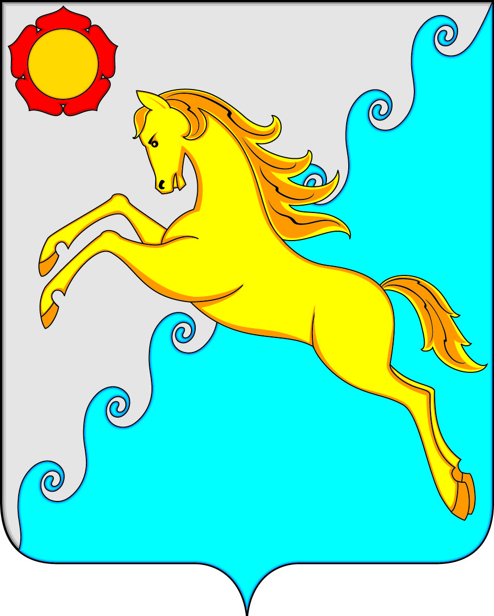
СОВЕТ ДЕПУТАТОВ
УСТЬ-АБАКАНСКОГО МУНИЦИПАЛЬНОГО РАЙОНА
РЕСПУБЛИКИ ХАКАСИЯ

ПРОЕКТ

Р Е Ш Е Н И Е
от __________2025г. рп Усть-Абакан № ___

«Об установлении перечня должностных лиц, уполномоченных составлять протоколы об административных правонарушениях»

Рассмотрев ходатайство Главы Усть-Абаканского муниципального района Республики Хакасия, в соответствии с законами Республики Хакасия от 17.12.2008г. № 91-ЗРХ «Об административных правонарушениях», от 26.12.2013г. № 124-ЗРХ «О наделении органов местного самоуправления муниципальных образований Республики Хакасия государственным полномочием по определению перечня должностных лиц, уполномоченных составлять протоколы об административных правонарушениях», от 03.05.2025г. № 35-ЗРХ «О внесении в Закон Республики Хакасия «Об административных правонарушениях» и статью 1 Закона Республики Хакасия «О наделении органов местного самоуправления муниципальных образований республики Хакасия отдельными государственными полномочиями в сфере определения перечня должностных лиц, уполномоченных составлять протоколы об административных правонарушениях», руководствуясь п. 9 ч. 2 ст. 23, п. 4 ст. 35 Устава Усть-Абаканского муниципального района,
Совет депутатов Усть-Абаканского муниципального района Республики Хакасия

Р Е Ш И Л:

- Установить перечень должностных лиц, уполномоченных составлять
протоколы об административных правонарушениях, согласно приложению к настоящему решению.
- Считать утратившим силу:
  - Решение Совета депутатов Усть-Абаканского района Республики Хакасия
от 16.03.2023г. № 14 «Об установлении перечня должностных лиц, уполномоченных составлять протоколы об административных правонарушениях».
  - Решение Совета депутатов Усть-Абаканского района Республики Хакасия
от 22.12.2023г. № 92 «О внесении изменений в решение Совета депутатов Усть-Абаканского района от 16.03.2023 № 14 «Об установлении перечня должностных лиц, уполномоченных составлять протоколы об административных правонарушениях».
  - Решение Совета депутатов Усть-Абаканского муниципального района
Республики Хакасия от 21.02.2025 № 4 «О внесении изменений в приложение к решению Совета депутатов Усть-Абаканского района от 16.03.2023г. «Об установлении перечня должностных лиц, уполномоченных составлять протоколы об административных правонарушениях».

- Настоящее Решение вступает в силу после его официального опубликования
в газете «Усть-Абаканские известия официальные».
4. Направить настоящее решение Главе Усть-Абаканского муниципального района Республики Хакасия Е.В. Егоровой для подписания и опубликования в газете «Усть-Абаканские известия официальные».

Председатель Совета депутатов Глава
Усть-Абаканского муниципального Усть-Абаканского муниципального
района Республики Хакасия района Республики Хакасия
___________ Е.Н. Баравлева ___________Е.В. Егорова

Приложение
к решению Совета депутатов
Усть-Абаканского муниципального
района Республики Хакасия
от______ 2025г. №

Наименование должности | Статьи Закона Республики Хакасия  от 17.12.2008 № 91-ЗРХ  «Об административных правонарушениях»
1. Председатель Совета депутатов Усть-Абаканского муниципального района Республики Хакасия | 111, 112, 113
2.Первый заместитель Главы Администрации Усть-Абаканского муниципального района Республики Хакасия по финансам и экономике – руководитель Управления финансов и экономики Администрации Усть-Абаканского муниципального района Республики Хакасия | 25, 45, 45(1) - 45(4), ст.74, 110-113, 116
3.Заместитель Главы Администрации Усть-Абаканского муниципального района Республики Хакасия по социальным вопросам | 15, 15(1), 16, 17, 19, 20, 25
4.Заместитель Главы Администрации Усть-Абаканского муниципального района Республики Хакасия по вопросам общественной безопасности, антитеррористической защищенности, ГО и ЧС | 17(5), 25, 29, 30, 72, 73, 74, 76, 77, 83(2), 83(3), 83(4), 106(1), ч.2 ст.107(2), 110, 111, 113
5.Заместитель Главы Администрации Усть-Абаканского муниципального района Республики Хакасия по правовым и земельным вопросам | 29, 30, 77, ч.2 ст. 107(2), 110, 111, 113, 116
6.Заместитель Главы Администрации Усть-Абаканского муниципального района Республики Хакасия по вопросам ЖКХ и строительства – руководитель Управления ЖКХ и строительства Администрации Усть-Абаканского муниципального района Республики Хакасия | 56,58,60, 64, 68, 79, 80, 83(2), 83(3), 83(4), 84, 87, 89, 90, 94, 96-100
7. Председатель комиссии по делам несовершеннолетних и защите их прав Усть-Абаканского муниципального района Республики Хакасия, его заместитель | 17(1), 17(5), 18, 19, 20, 17(5)
8.Управляющий делами Администрации Усть-Абаканского муниципального района Республики Хакасия | 76, 77, 110, 111, 113, 116
9. Руководитель Управления природных ресурсов, охраны окружающей среды, сельского хозяйства и продовольствия Администрации Усть-Абаканского муниципального района Республики Хакасия | 29, 30, ч.2 ст. 107(2)
10.Заместитель руководителя, специалисты Управления природных ресурсов, охраны окружающей среды, сельского хозяйства и продовольствия Администрации Усть-Абаканского муниципального района Республики Хакасия | 25, 29, 30, 49, 49(1), 49(2), 50,56, 58, 60, 68, 83(2), 83(3), 83(4), 87, 89, 96-100
11.Руководитель, заместитель руководителя, специалисты Управления имущественных и земельных отношений Администрации Усть-Абаканского муниципального района Республики Хакасия | 22, 24, 58, 60, 64, 68, 83(2), 83(3), 83(4)
12.Начальник отдела, специалисты отдела архитектуры и градостроительства Управления имущественных и земельных отношений Администрации Усть-Абаканского муниципального района Республики Хакасия | 56,58,60, 64, 68, 79, 80, 83(2), 83(3), 83(4), 84, 87, 89, 90, 94, 96-100,104
13.Главный специалист по торговле, малому и среднему бизнесу Управления финансов и экономики Администрации Усть-Абаканского муниципального района Республики Хакасия | 45, 45(1) - 45(4)
14.Руководитель, заместители руководителя Управления образования Администрации Усть-Абаканского муниципального района Республики Хакасия | 25, 15, 15(1), 17, 17(1), 17(5)
15.Начальник отдела опеки и попечительства, специалисты Администрации Усть-Абаканского муниципального района Республики Хакасия | 15, 15(1), 17, 17(1)
16.Руководитель, заместитель руководителя Управления культуры, молодежной политики, спорта и туризма Администрации Усть-Абаканского муниципального района Республики Хакасия | 17(1), 25, 74,74(1)
17.Начальник, заместитель начальник отдела ГО и ЧС Администрации Усть-Абаканского муниципального района Республики Хакасия | 25, 29, 30, 72, 83(2), 83(3), 83(4), 106(1), ч.2 ст.107(2)
18.Начальник, заместитель начальника дежурно-диспетчерской службы Администрации Усть-Абаканского муниципального района Республики Хакасия | 72,74, 83 (2), 83(2), 83(3), 83(4)

